附件5C：译文
指导教师评定成绩
(五级制)：

指导教师签字：

使用微服务Spring Boot进行公共投诉系统后端应用程序的设计和开发

摘 要
电子政务是治理领域中（信息和通信技术）的一种实施措施，用于改善政府或公共部门向公众提供的服务。例如智慧城市，在线认证服务，社区投诉服务等。这篇文章的目的是为了发展基于使用 spring boot 微服务框架的应用来构建的公共社区投诉服务应用。微服务架构是用来将一个应用程序划分为多个部分，或者基于业务流程将许多微服务与服务互连，从而成为具有完整业务流程的单个应用程序。该体系结构的优势之一是可以添加更多微服务而不影响其他微服务。该应用程序已部署在可以通过浏览器访问的云环境中。

关键词：电子政务，微服务，投诉服务，Spring Boot

介绍
电子政务包括使用电子通讯技术，例如互联网，来改善公民对公共服务的访问。电子政务的实施提高了报告管理系统的管理效率和速度，同时也提高了政府管理流程的透明度。通过它，良好治理的方面体现出来了。但是，印度尼西亚电子政务的实施面临许多问题，例如开发和操作电子政务应用程序的费用问题，技术问题（例如安全性问题，隐私和系统更新）以及人力资源问题，这些方面缺乏能力去管理这样一个系统。云技术成为解决这些问题的替代解决方案之一。该模型允许消费者通过在各种设备中访问的提供的程序在线使用云中存在的应用程序，而不必去担心以上的这些问题。
微服务技术的使用可以给在云中的电子政务系统提供一些优势。微服务中的模块化概念允许在应用程序的管理中单独存在的服务，除此之外对特定服务的开发不会干扰其他服务造成影响。可以在其他服务中区分不同服务的能力构建，以便适当地使用资源。同样，可以使用不同的编程语言来开发服务。

相关工作
Sam Newman在文章中描述开发微服务应用程序，首先要进行的工作是确定开发环境或有限上下文的边界。简而言之，要可以从指定的应用程序业务流程中看到的应用程序的有限上下文，然后可以根据用户的功能分组，例如财务部门负责付款，而仓库部门则负责客户订单。然后每个功能都将会放到一起统一在一个模块中，然后，该模块将成为有界上下文，以创建与所制作模块的目的相匹配的微服务。已经制作完成的微服务将应用模块与模块之间是相互松散耦合的，制作单个模块又有高凝聚力的微服务概念。最后，确定对数据库进行读写的模块。
Purnama和Yatini使用 Node.js开发了一个论文管理应用程序，目的是避 免内容或论文标题的任何相似之处，当出现这样的情况时，通常有抄袭的嫌疑。 Node.js是使用微服务构建的，他的目的在于简化应用程序开发的体系结构。当有 新的功能添加的时候，无需重新创建应用程序，该新功能可以独立的添加，这样就可以花费更少的时间做应用的进一步开发。
Janssen和Joha认为，公共部门仍然很少使用软件即服务（SaaS）模型，尽管公共/电子政务部门中的SaaS有望带来许多优势，例如节省成本，提高效率，但是存在严峻的挑战，例如质量，安全性，隐私性，以及需要在一个地区与其他地区定制不同的系统。

方法

功能需求分析

表 3 功能需求
ID | 参与者 | 功能需求
FR1 | 管理员 | 用户注册
FR2 | 管理员 | 公民身份证管理
FR3 | 管理员 | 分类管理
FR4 | 公民 | 身份验证
FR5 | 公民 | 发送投诉
FR6 | 公民 | 检查投诉
FR7 | 政府工作单位 显示投诉摘要
FR8 | 政府工作单位 回答投诉
FR9 | 政府工作单位 删除投诉
FR10 | 供应商 查看所有客户

可以通过查看一些类似的应用程序进行功能需求分析，例如，Kediri市的公共投诉Web应用程序。通过查看应用程序的设计文档可以进行分析，此外，还可以从文献研究中进行分析，以找到一些与电子政务公共报告应用程序的功能要求有关的信息。
功能需求包括参与者需求和功能需求。参与者是将使用该应用程序的用户，该例中使用该应用程序的参与者很少，只包括管理员，供应商，公民和政府部门。功能需求本身就是应用程序的功能。表5列出了该应用程序的一些功能要求。

微服务建模
提出功能要求后，下一步就是对微服务进行建模，此步骤将功能需求（也称为有限上下文）划分为一些符合有界上下文目的的微服务。换句话说，微服务是由一个或多个微服务组成的组，它们相互连接以执行业务流程或功能。表 3.1 中显示了此应用程序中的微服务。

表 3.1 微服务需求
ID | 微服务需求
FR1 | 创建一个新的客户数据
FR2 | 创建公民 ID 数据
FR2 | 显示公民身份数据列表
FR2 | 删除公民 ID 数据
FR3 | 创建一个类别
FR3 | 删除一个类别
FR3 | 显示类别列表
FR4 | 获取市民 ID 数据
FR5 | 提出新的投诉
FR5 | 获取票号
FR6 | 凭票显示投诉状态
FR7 | 显示所有具有特定状态的投诉
FR8 | 更新投诉数据中的答案
FR9 | 删除投诉
FR10 | 显示所有注册客户

设计用例
通过对功能需求的分析生成了设计用例，用例显示了参与者与应用程序之间的交互，如图 3.1 所示。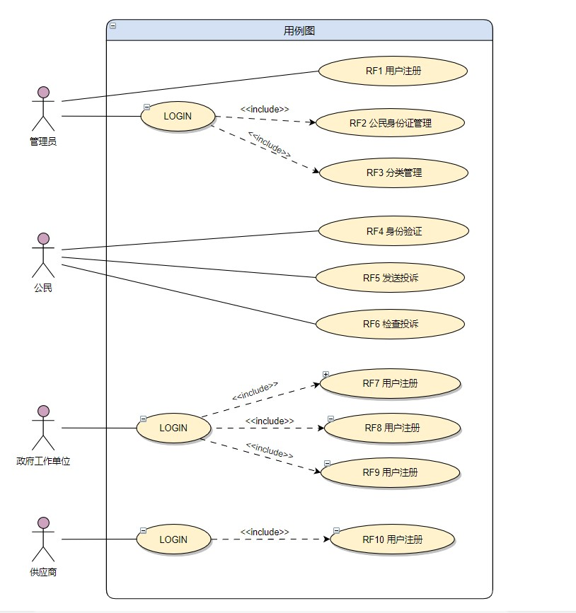
图 3.1 应用用例图

应用开发
此阶段是根据功能需求，微服务需求和用例对应用程序进行编码的过程。该研究致力于使用Java编程语言和Spring Boot框架来开发后端应用程序，并且 Spring Boot框架具有多个优点所以它受到广大青睐。
Spring为开发者提供了很多的便利，它支持MVC并提供RESTful Web服务功能，它的包中也提供了数据库连接，除此之外Spring框架还支持依赖项注入。有了依赖注入可以在应用程序中轻松进行配置依赖，因此在应用程序开发过程中变得更加方便。每个spring框架都支持面向切面编程（AOP）。而对于使用Spring Boot来说还具有另一个优点，那就是 tomcat 服务器可以轻松地包含在 Spring Boot内并且可以直接运行。
有了后端之外，还需要开发前端应用程序来和后端进行通信以此进行业务流程。在该项目中，前端开发使用 TypeScript和Angular2框架进行。

微服务黑盒测试
黑盒测试是一项旨在检查功能性应用程序是否正确运行而又不知道该应用程序内部是否存在任何问题的测试。它的测试工作是通过创建测试用例来完成的，该用例的形式为功能应用程序预期的测试输入和输出。可以在不使用算法或低粒度级别的应用程序上进行黑盒测试，因此不需要花费很多时间。虽然完成微服务的测试，需要进行两项测试，即白盒测试和黑盒测试，但本研究仅执行黑盒测试，因为该应用程序不使用任何复杂的算法并且具有较低的粒度详细信息，所以黑盒测试就足够了。

应用业务流程
公共投诉应用程序由特定的单位或团队操作和管理，在某些情况下，在 Bandung等地区，这种应用程序如果能在城市管理中心进行操作和管理，那么该应用程序将工作的最好。
此公共投诉应用程序是基于云的一个应用程序，所以地方政府可以通过向供应商支付一些钱来租用搭建应用程序服务的云平台。政府也可以指派管理员来运行应用程序，管理员拥有上传公民ID数据的权限。
公民通过云平台上的应用程序提出投诉。首先，市民必须根据管理员上传的数据ID来验证其身份，之后，他们发起的投诉将保存在数据库中，并准备由政府工作部门进行管理。在处理之前，系统有一个选择阶段来过滤一些投诉信息，选择过程由城市管理中心的政府工作单位进行管理。有效的投诉内容将按照管理员创建的类别进行分类，然后系统将其发送到城市管理中心外的相对应的正确的政府部门，以便可以得到正确的答案以及合理的后续行动来解决该条投诉。如果投诉人的报告得到处理并取得成效之后，则发送投诉的公民可以将投诉状态更改为完成，以告知政府投诉已得到充分解决。

应用架构
使用云技术的公共投诉应用程序具有如图5.1所示的云体系结构。前端应用程序以及后端应用程序以及应用程序数据库将与应用程序数据库一起存储在云中，以节省资源使用。公众可以通过浏览器访问该应用程序。通过 Web 应用程序提交的投诉将被发送到数据库中，以供政府进一步管理，在这种情况下，政府是指挥中心和其他政府工作单位。供应商可以通过后端或前端访问应用程序以对应用程序执行维护。
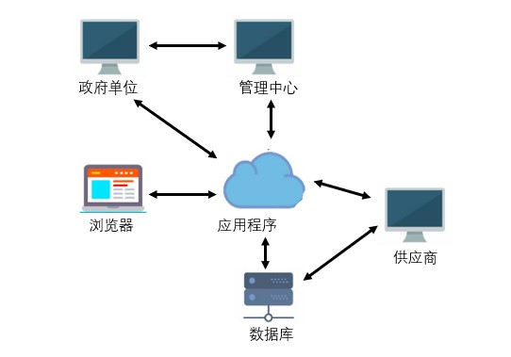
图 5.1 应用架构

微服务架构
有一个工具称为 Swagger，它可以使开发人员更轻松地查看应用程序上所有可用的微服务。Swagger是一个标准框架，它使开发人员可以快速找到和理解应用程序上的所有服务，而无需访问程序代码、应用程序开发文档，也无需检查应用程序服务网络。Swagger是基于使用 Spring Boot框架创建的控制器类来映射微服务。类 Controller（或可以称为 Controller）是 Spring Boot中的类文件，由根据业务需要执行输入输出过程的方法组成。在Controller中，可以将方法制成REST API，通过Swagger就可以显示已经在应用程序中创建的所有Controller。在每个swagger中，都可以通过使用Controller本身所用方法的描述来访问REST API（所用的REST方法通常是GET，POST，DELETE，PUT），然后是REST API URL，以及Controller中定义的方法名称，前端应用程序将使用该REST API通过已定义的通信方法去访问微服务。

Controller 类
表 6.1 显示了应用程序中存在的 controller 类以及对应相关的微服务。

表 6.1 controller 类
controller 类 | 微服务需求
Customer Controller | 创建一个新的客户数据
Citizen Controller | 创建公民 ID 数据
Citizen Controller | 显示公民身份数据列表
Citizen Controller | 删除公民 ID 数据
Category Controller | 创建一个类别
Category Controller | 删除一个类别
Category Controller | 显示类别列表
Citizen Controller | 获取市民 ID 数据
Complaint Controller | 提出新的投诉
Complaint Controller | 获取票号
Complaint Controller | 凭票显示投诉状态
Complaint Controller | 显示所有具有特定状态的投诉
Complaint Controller | 更新投诉数据中的答案
Complaint Controller | 删除投诉
Customer Controller | 显示所有注册客户

REST 方法
表 6.2 中包含应用程序中存在的REST方法信息以及相关的微服务。

表6.2 Rest方法

Rest 方法 微服务需求

POST | 创建一个新的客户数据
POST | 创建公民 ID 数据
GET | 显示公民身份数据列表
DELETE | 删除公民 ID 数据
POST | 创建一个类别
DELETE | 删除一个类别
GET | 显示类别列表
POST | 获取市民 ID 数据
GET | 提出新的投诉
GET | 获取票号
GET | 凭票显示投诉状态
GET | 显示所有具有特定状态的投诉
PUT | 更新投诉数据中的答案
DELETE | 删除投诉
GET | 显示所有注册客户

REST URL
表 6.3 包含相关微服务的URL，该URL用于在前后端之间进行通信。

表 6.3 REST URL
REST URL | 微服务需求
/customer/new | 创建一个新的客户数据
/citizen/upload | 创建公民 ID 数据
/rest/citizen/allby/idkokab | 显示公民身份数据列表
/rest/citizen/delete/by/idkokab | 删除公民 ID 数据
/rest/admin/category/new | 创建一个类别
/rest/admin/category/delete/categoryid | 删除一个类别
/rest/admin/category/all/idkokab | 显示类别列表
/citizen/checknik | 获取市民 ID 数据
/complaint/new | 提出新的投诉
/complaint/new | 获取票号
/complaint/find/ticket/ticketcode | 凭票显示投诉状态
rest/complaint/kokabandstatus | 显示所有具有特定状态的投诉
rest/complaint/update/answer/id | 更新投诉数据中的答案
complaint/delete/id | 删除投诉
/rest/user-dev/customer/all | 显示所有注册客户

架构图
前端可以分为四个用户界面（UI），分别是管理员的控制界面（Admin UI），政府工作单位的Operator UI，公民创建和复核投诉的UI界面以及由供应商使用的Vendor UI，这里面的每个UI将与某个微服务相关联，如图6.1所示。
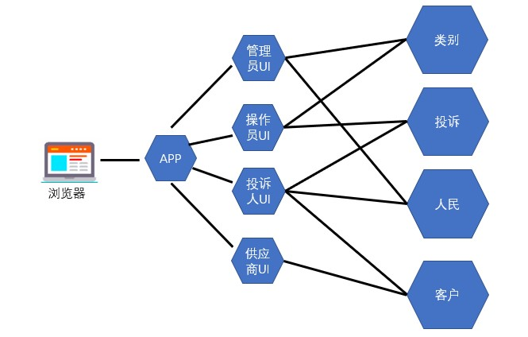
图 6.1 微服务架构

结论
基于本研究已完成的过程，可以得出如下结论：
• 公众投诉既是一个应用程序也是服务，它是使用Spring Boot框架通过微服务架构开发的。现在，此应用程序已部署在了云平台中，在部署应用程序时，将后端程序制作为一个jar包，然后将前端程序以及所使用的数据库都部署到一个云平台上面；要访问该应用程序，只需要使用一个浏览器，通过浏览器可以创建与云服务器中应用程序的通信连接。
• 在开发微服务应用程序时，应将整个系统的功能需求分解为几个微服务，然后这些微服务通过明确的业务流程相互连接来形成一个统一的应用程序。
• 使用微服务架构的优势在于不仅可以添加更多功能需求，而且微服务之间不会互相影响。这样，开发人员就可以独立添加更多功能，来创造业务价值，从而节省进一步节省开发的时间。

译文原文出处： Suryotrisongko H, Jayanto D P, Tjahyanto A. Design and development of backend application for public complaint systems using microservice spring boot[J]. Procedia Computer Science, 2017, 124: 736-743.

